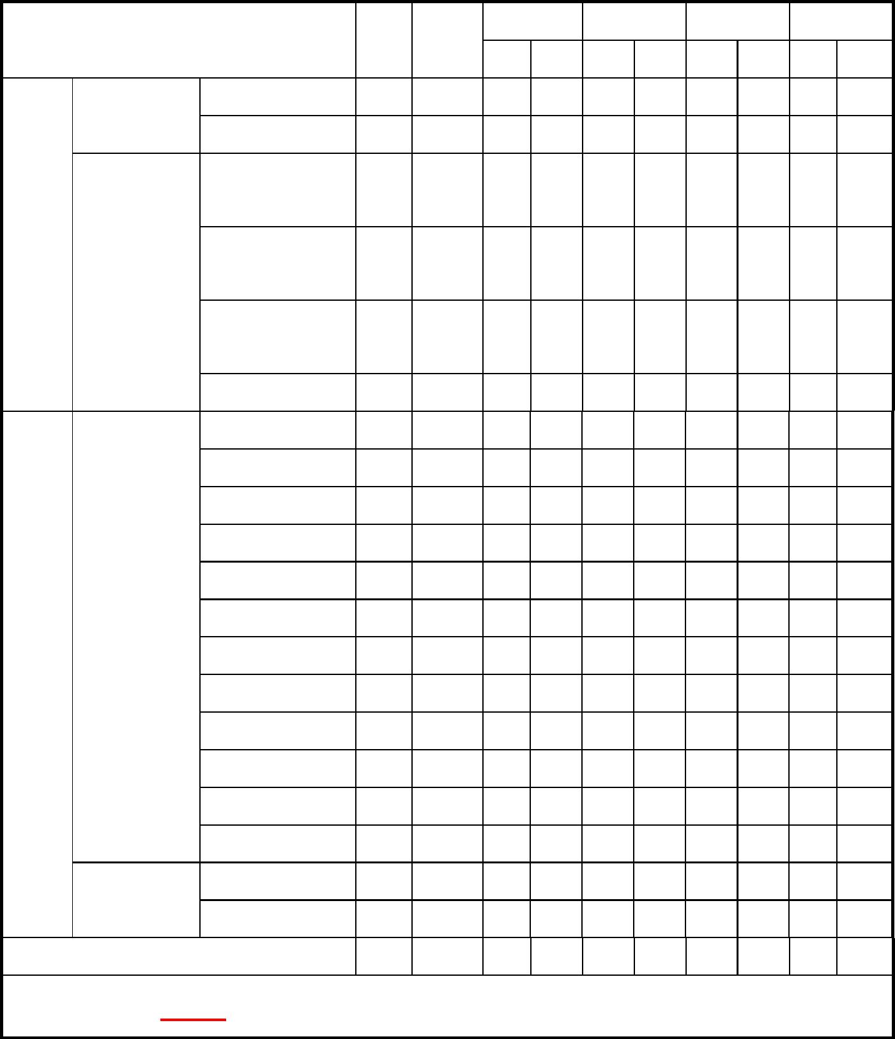

歷史學系科目配置表(102 學年度以後入學新生適用)
規定 第一學年 第二學年 第三學年 第四學年
科目名稱
中國語文
修別
學分
上
ˇ
ˇ
下
ˇ
ˇ
上
ˇ
ˇ
下
ˇ
ˇ
上
ˇ
ˇ
下
ˇ
ˇ
上
ˇ
ˇ
下
ˇ
ˇ
必
必
4-6
4-6
基礎語文
外國語文
人文學(核心通識
至少一門)
必
必
必
3-8
3-8
4-8
ˇ
ˇ
ˇ
ˇ
ˇ
ˇ
ˇ
ˇ
ˇ
ˇ
ˇ
ˇ
ˇ
ˇ
ˇ
ˇ
ˇ
通
識
社會科學_{(核心通}
識至少一門)
28-32
一 般
自然科學(核心通
識至少一門)
ˇ
ˇ
ˇ
ˇ
ˇ
ˇ
ˇ
ˇ
ˇ
ˇ
ˇ
ˇ
ˇ
ˇ
書院通識
必
必
必
必
必
必
必
必
必
必
必
必
必
選
群
選
0-4
ˇ
史學導論
3
3
台灣史(一)
台灣史(二)
中國通史(一)
中國通史(二)
中國通史(三)
中國通史(四)
中國通史(五)
世界通史(一)
世界通史(二)
世界通史(三)
世界通史(四)
專史類
3
3
3
3
3
ˇ
ˇ
3
ˇ
ˇ
3
專業 基礎課程 ³⁶
3
ˇ
必修
3
ˇ
64
3
3
3
ˇ
ˇ
ˇ
ˇ
ˇ
3
ˇ
ˇ
20
8
ˇ
ˇ
ˇ
ˇ
ˇ
ˇ
ˇ
ˇ
ˇ
ˇ
ˇ
ˇ
進階課程 28
專題類
一般選修
32-36
ˇ
ˇ
本系畢業學分： 128 學分
(一)修課特殊規定：
1.三、四年級同學可上修本系碩士班選修課程抵免進階課程「專題類」學分。
2.一般選修可任選本系或外系學分，包括輔系、雙主修、學程及本校各系所開課程，惟
選修之軍訓、體育、超修之通識不計入畢業學分。

